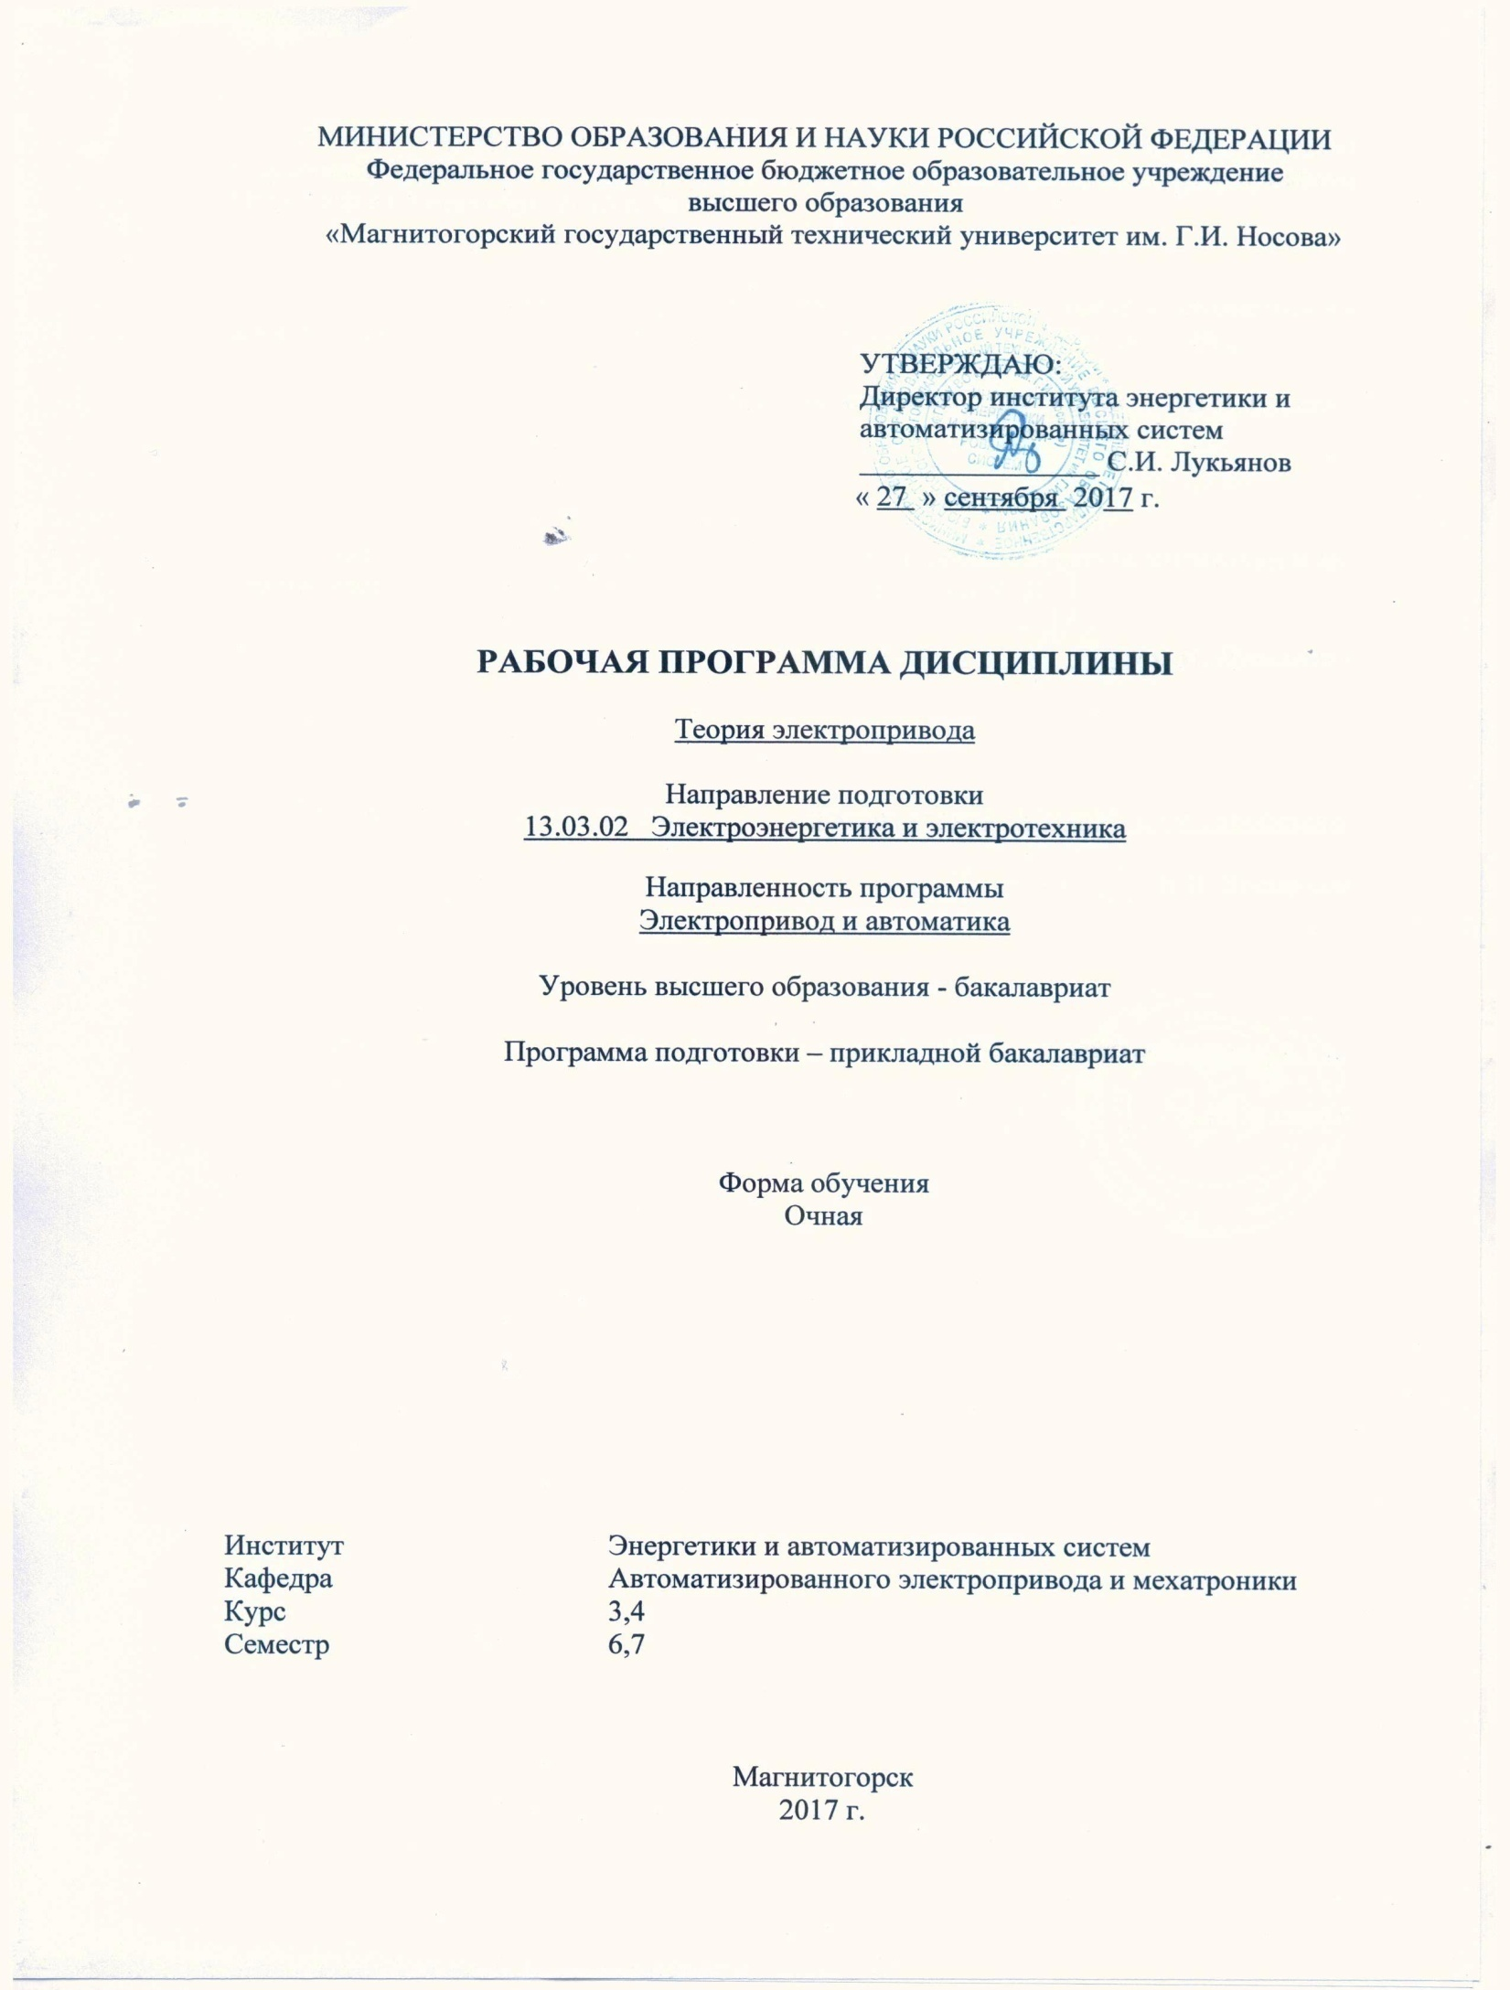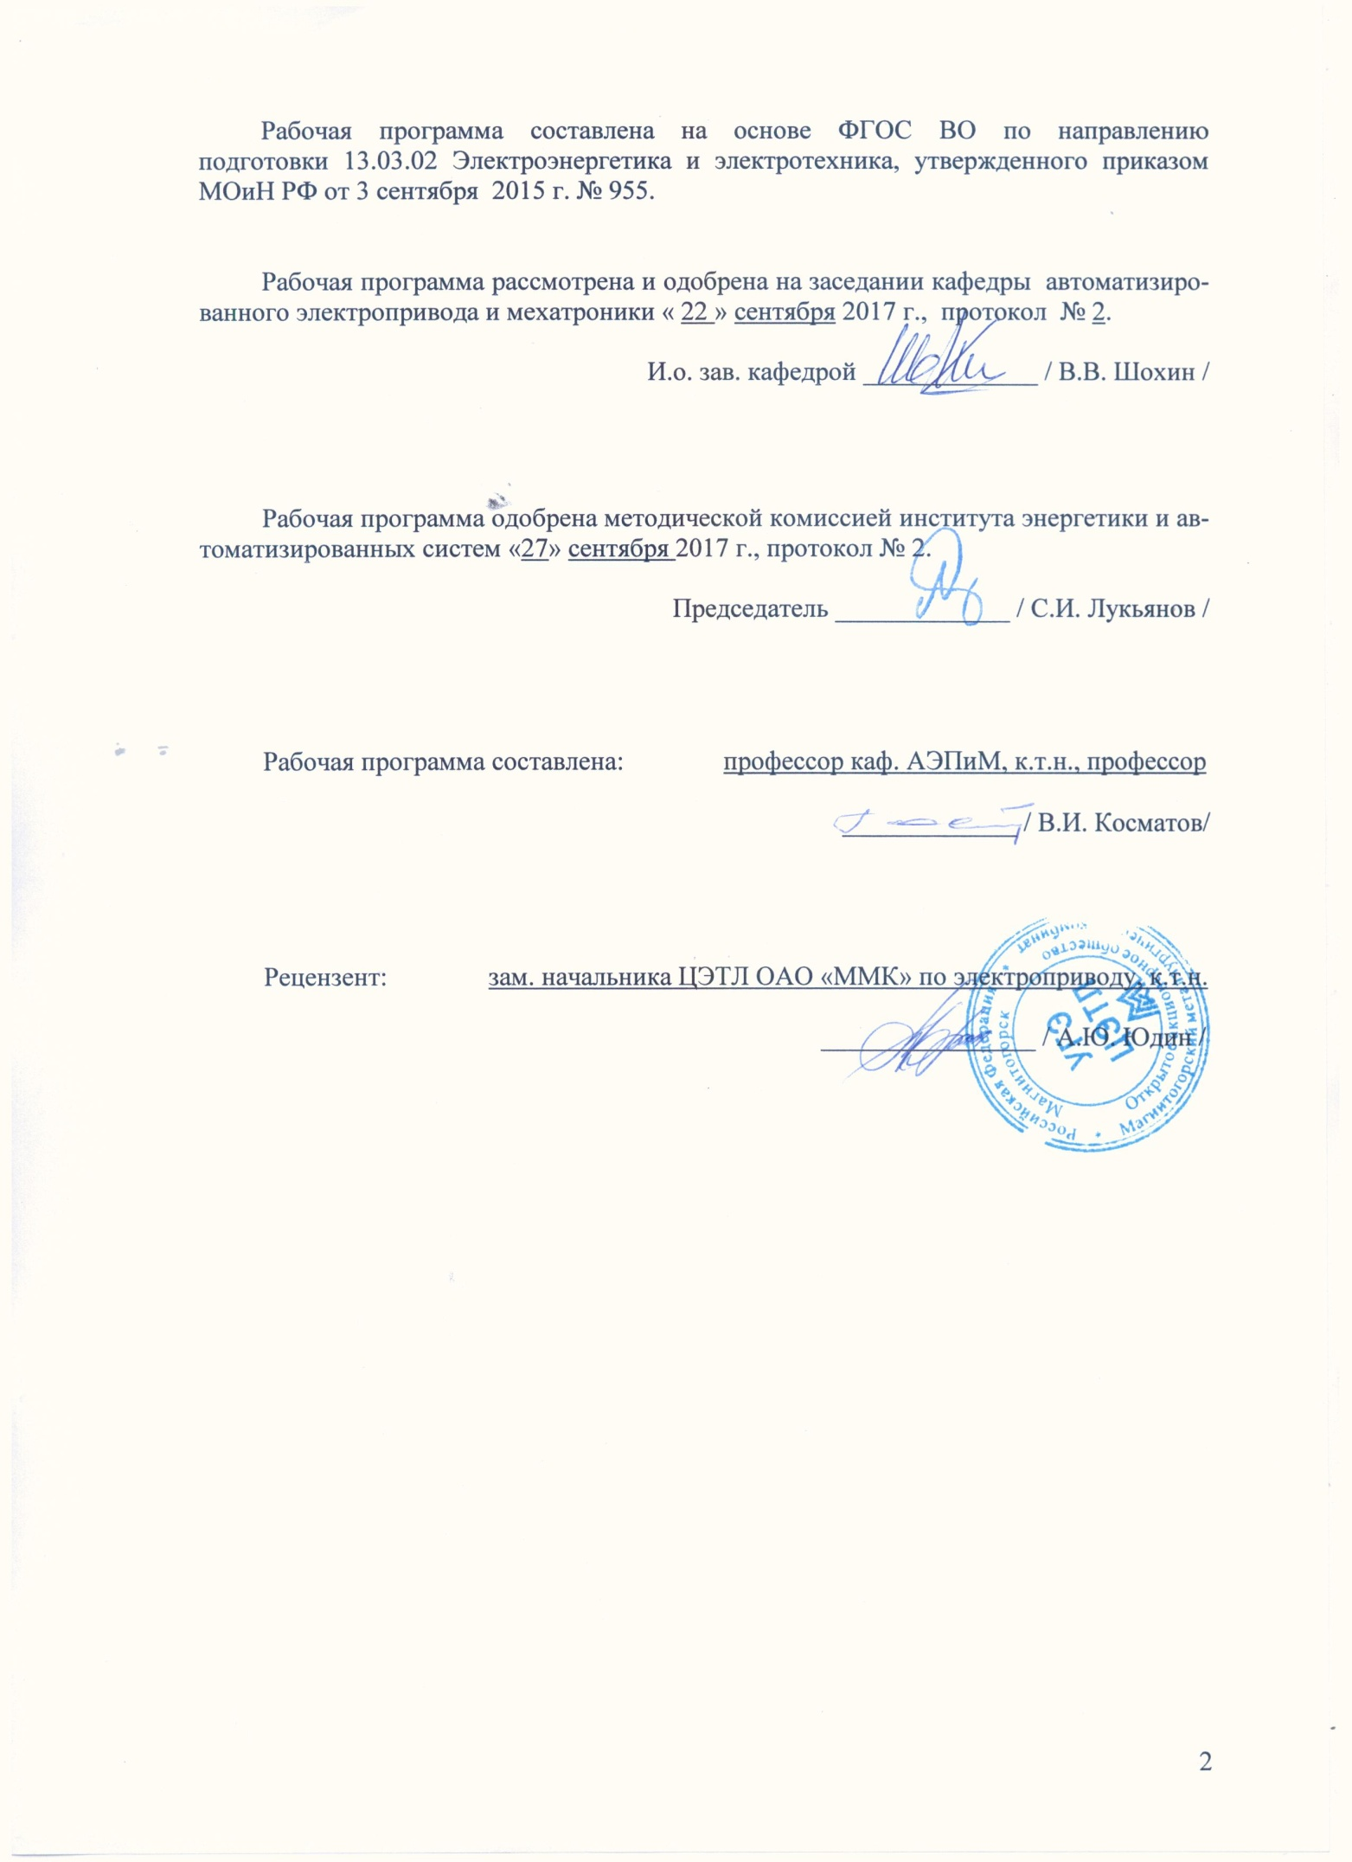
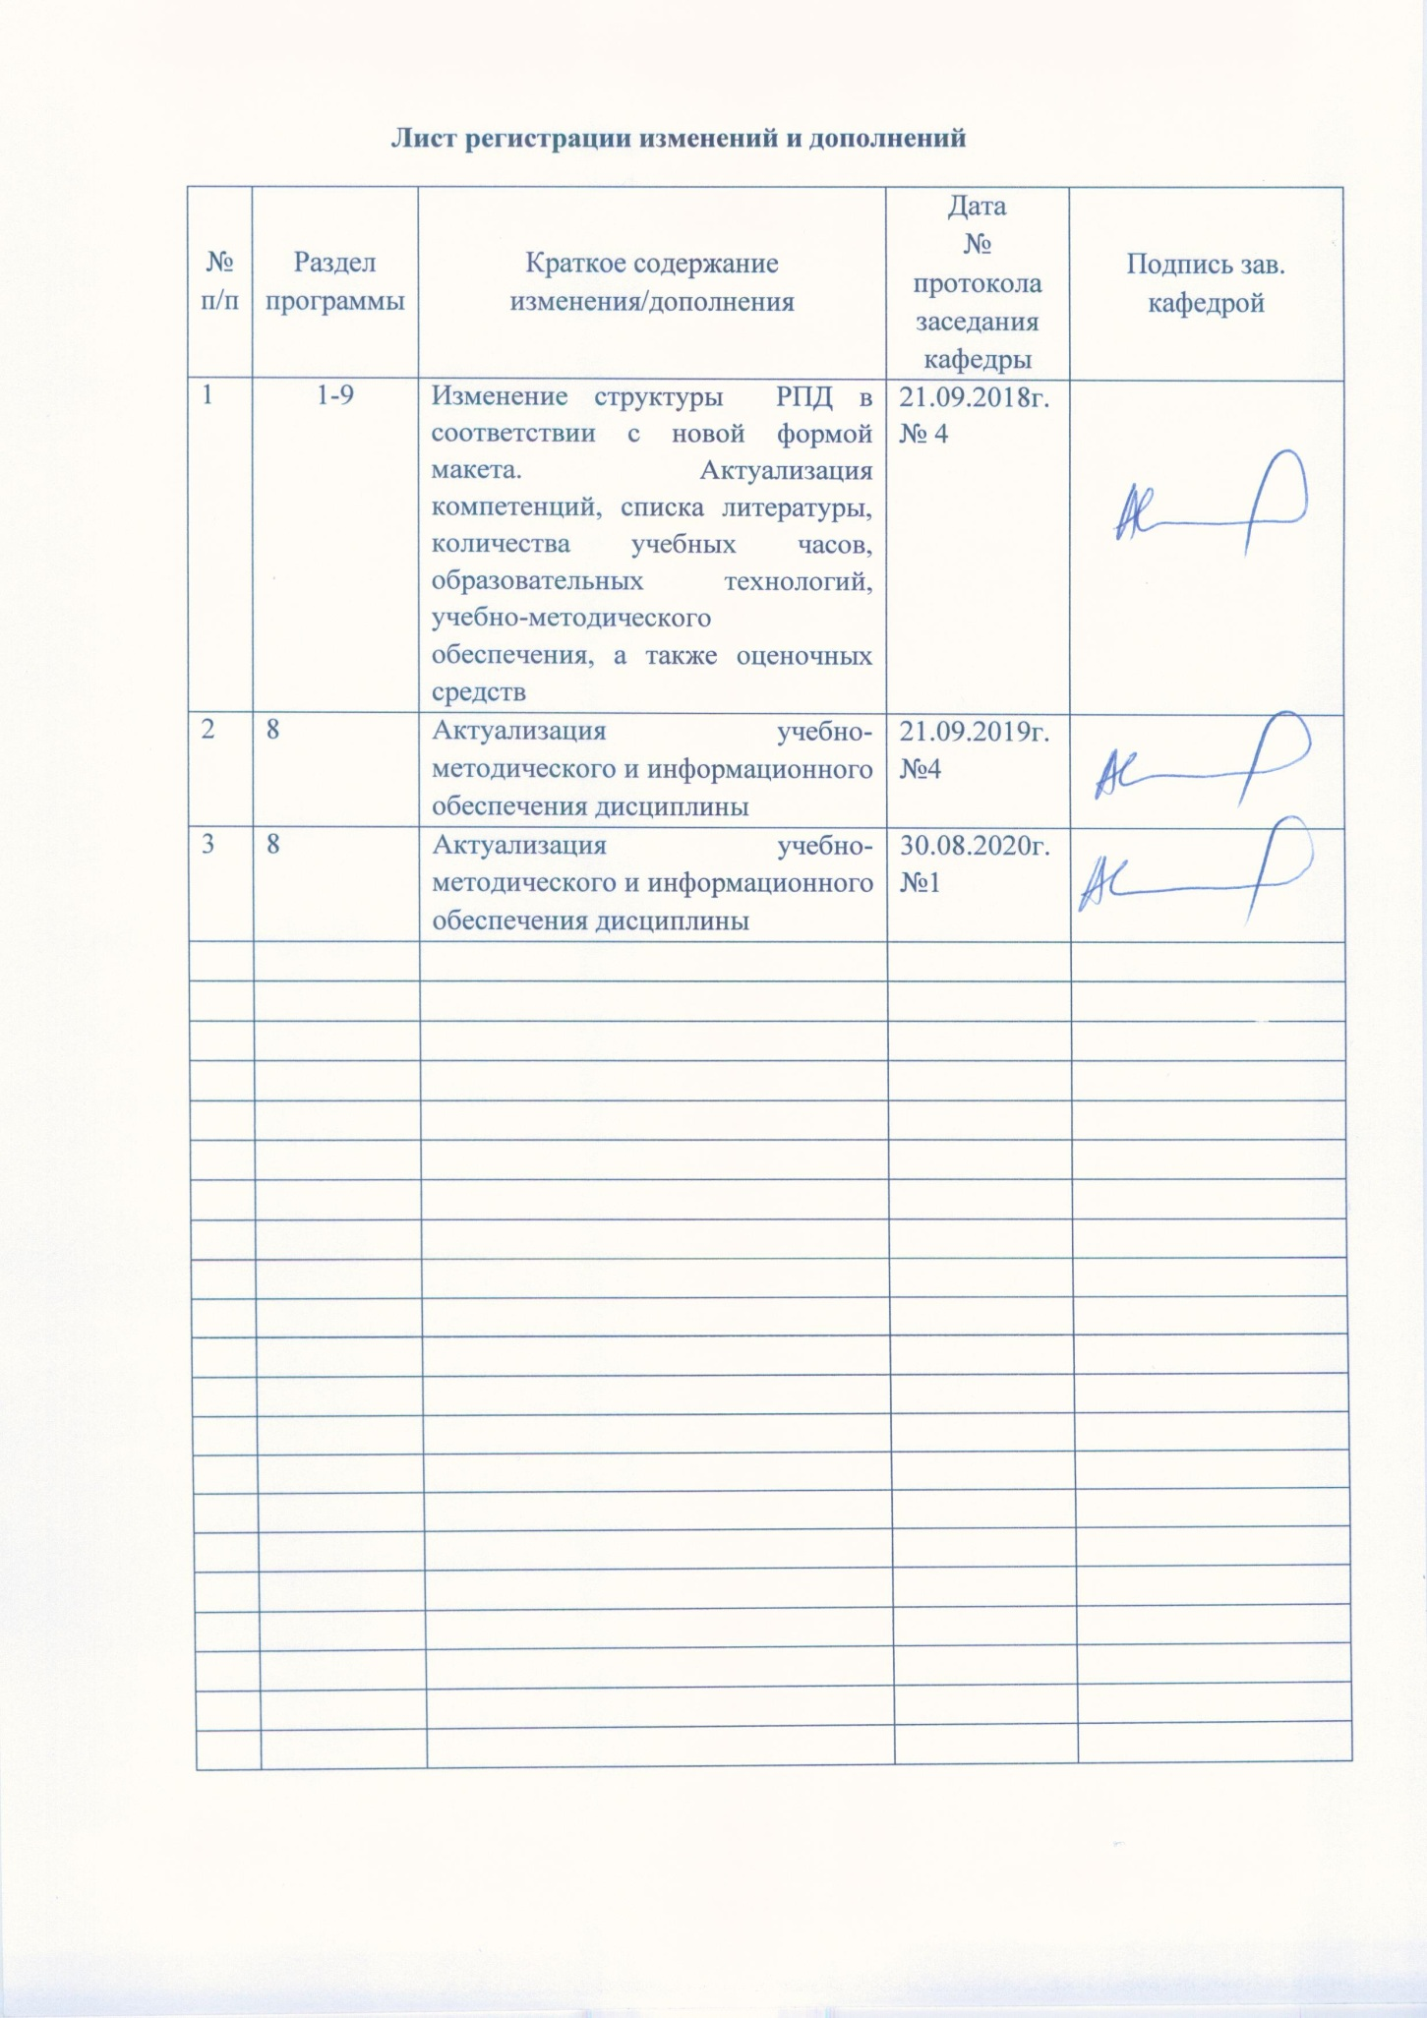
1 Цели освоения дисциплины

Целью преподавания дисциплины «Теория электропривода» является формирование у студентов знаний в области современного электропривода, что позволит им успешно решать теоретические и практические задачи в их профессиональной деятельности.
Для достижения поставленной цели необходимо:
- создать у студентов правильное представление о сущности происходящих в электрических приводах процессов преобразования энергии и о влиянии требований рабочих машин и технологий на выбор типа и структуры электропривода;
- научить студентов самостоятельно выполнять расчеты по анализу движения электроприводов, определению их основных параметров и характеристик, анализу статических и динамических свойств замкнутых систем регулирования, оценке энергетических показателей работы, выборе двигателя по мощности и проверке его по нагреву и перегрузке;
- научить студентов самостоятельно проводить лабораторные исследования сложных электрических приводов по системам тиристорный преобразователь-двигатель постоянного тока, частотно-регулируемый полупроводниковый преобразователь-двигатель переменного тока.

2 Место дисциплины в структуре ООП подготовки бакалавра

Дисциплина “Теория электропривода” изучается в 6-м и 7-м семестрах.
Дисциплина является продолжением курса “Электрический привод” и входит в профессиональный цикл дисциплин. Изучение дисциплины является базой для последующих дисциплин “Системы управления электроприводов”, “Автоматизированный электропривод в современных технологиях”.

3 Компетенции обучающегося, формируемые в результате освоения дисциплины:
Структурный элемент компетенции | Планируемые результаты обучения
ПК-6, способностью рассчитывать режимы работы объектов профессиональной деятельности.
Знать: | - назначения и классификацию современных электрических приводов, электромеханические свойства электроприводов;  - математическое описание статических и динамических режимов работы электропривода;  - современные системы ТП-Д, ПЧ-АД, СД. Основы проектирования электроприводов
Уметь: | - проводить расчеты по основным режимам электроприводов;  - использовать методы расчета и выбора элементов систем электроприводов;  - иметь навыки проведения пуско-наладочных работ
Владеть: | - методиками расчета и выбора элементов систем электроприводов;  - методами испытания и правилами эксплуатации электроприводов;  - практическими навыками при проектировании и наладки электроприводов

4 Структура и содержание дисциплины (для очной формы обучения)
Общая трудоемкость дисциплины составляет 8 зачетных единиц 288 акад. часов, в том числе:
– контактная работа – 111,2 акад. часов:
– аудиторная – 106 акад. часов;
– внеаудиторная – 5,2 акад. часов
– самостоятельная работа – 141,1 акад. часов;
– подготовка к экзамену – 35,7 акад. Часа
Форма аттестации 6 семестра – Экзамен
Форма аттестации 7 семестра – Курсовой проект
6 семестр
Раздел/ тема  дисциплины | Семестр | Аудиторная  контактная работа  (в акад. часах) |  |  | Самостоятельная работа (в акад. часах) | Вид самостоятельной  работы | Форма текущего контроля успеваемости и  промежуточной аттестации | Код и структурный  элемент  компетенции
Раздел/ тема  дисциплины | Семестр | лекции | лаборат.  занятия | практич. занятия
1.Введение. Электропривод как система. Общие требования к электроприводу. Классификация электроприводов. История развития электропривода. Структурная схема электропривода | 6 | 2 | - | - | - | - | Входной контроль | ПК-6  з
2. Механическая часть силового канала электропривода. Расчетные схемы механической части электропривода | 6 | 4 | 6 | - | 2 | - | - | ПК-6  з, у
2.1. Типовые статические нагрузки  электропривода. Уравнение движения электропривода | 6 | 0,5 | - | - | 0,25 | Подбор учебников, учебных пособий и методических указаний | Опорный конспект лекций | ПК-6  з
2.2. Составление расчетных схем механической части привода. Приведение движущихся масс, моментов, жесткостей связей и нагрузок к расчетной скорости | 6 | 0,5 | - | - | 0,25 | РГР №1 | Проверка РГР №1 | ПК-6  з, у, в
2.3. Механическая часть электропривода как объект управления | 6 | 0,5 | - | - | 0,5 | Составление кинематических схем ЭП | Опорный конспект лекций | ПК-6  з, у, в
2.4. Механические переходные процессы электропривода | 6 | 0,5 | - | - | 0,25 | Составление графиков ПП в ЭП | Устный опрос | ПК-6  з, у, в
2.5. Динамические нагрузки электропривода | 6 | 1 | - | - | 0,5 | Составление уравнений движения ЭП в ПП | Устный опрос | ПК-6  з, у, в
2.6. Расчет статических моментов. Построение нагрузочных диаграмм электроприводов | 6 | 1 | 6 | - | 0,25 | РГР №2 | Проверка РГР №2 | ПК-6  з, у, в
3. Математическое описание, статические и динамические характеристики двигателей постоянного и переменного токов как объектов управления | 6 | 4 | 12 | - | 12 |  |  | ПК-6  з, у, в
3.1. Обобщенная электрическая машина. Электромеханическая связь электропривода и ее характеристики | 6 | 0,5 | - | - | 0,25 | Изучение методов анализа динамических режимов ЭП | Опорный конспект лекций | ПК-6  з
3.2. Структура и характеристики линеаризованного электромеханического преобразователя | 6 | 0,5 | - | - | 0,25 | Составление структур электромеханического преобразователя | Устный опрос | ПК-6  З, у
3.3. Режимы преобразования энергии и ограничения, накладываемые на их протекание. | 6 | 0,5 | - | - | - |  | Устный опрос | ПК-6  з
3.4. Математическое описание процессов преобразования энергии в двигателе постоянного тока с независимым возбуждением. Естественные характеристики двигателя с независимым возбуждением. Искусственные статические характеристики и режимы работы двигателя с независимым возбуждением. Динамические свойства электромеханического преобразователя с независимым возбуждением | 6 | 0,5 | - | - | 0,25 | РГР №3 | Проверка РГР №3 | ПК-6  з, в
3.5. Лабораторная работа. Исследование переходных процессов электропривода с двигателями постоянного тока независимого возбуждения | 6 | - | 4 | - | 0,25 | Подготовка отчета | Проверка отчета | ПК-6  З, у
3.6. Лабораторная работа. Исследование переходных процессов при ударном приложении нагрузки | 6 | - | 2 | - | 0,25 | Подготовка отчета | Проверка отчета | ПК-6  З, у
3.7. Математическое описание процессов электромеханического преобразования энергии в асинхронном двигателе. Статические характеристики асинхронных двигателей | 6 | 1 | - | - | 0,25 | Изучение векторного описания динамических процессов | Устный опрос | ПК-6  з
3.8. Лабораторная работа. Исследование переходных процессов асинхронного электропривода | 6 | - | 6 | - | 0,25 | Подготовка отчета | Проверка отчета | ПК-6  З, у
3.9. Динамические свойства асинхронного электромеханического преобразователя при питании от источника напряжения. Статические характеристики и динамические свойства асинхронного электромеханического преобразователя при питании от источника тока. Режим динамического торможения асинхронного двигателя | 6 | 0,5 | - | - | 0,25 | Изучение статических преобразователей частоты | Устный опрос | ПК-6  з, у
4. Электромеханические переходные процессы | 6 | 4 | 8 | - | 2 |  |  | ПК-6  з, у, в
4.1. Математическое описание и структурные схемы разомкнутых электромеханических систем | 6 | 1 | - | - | 0,25 | Разработка структурных схем | Устный опрос | ПК-6  з, у
4.2. Обобщенная электромеханическая система с линеаризованной механической характеристикой. Динамические свойства электропривода с линейной механической характеристикой при жестких механических связях. Устойчивость статического режима работы электропривода. Влияние упругих механических связей на динамику электропривода колебаний | 6 | 1 | - | - | 0,25 | Проработка влияния упругих связей на динамику ЭП | Устный опрос | ПК-6  з, у
4.3. Лабораторная работа. Исследование динамики электропривода с упругими связями | 6 | - | 8 | - | 1 | Подготовка отчета | Проверка отчета | ПК-6  з, у, в
4.4. Переходные процессы электропривода и методы их анализа. Электромеханические переходные процессы электропривода с линейной механической характеристикой при ω₀ = const. Переходные процессы электропривода с асинхронным короткозамкнутым двигателем | 6 | 1 | - | - | 0,25 | Применение классического, операторного методов анализа переходных процессов, РГР №4 | Проверка РГР №4 | ПК-6  з, у, в
4.5. Динамика электропривода с синхронным двигателем. Особенности многодвигательного электропривода | 6 | 1 | - | - | 0,25 | Составление структурных схем СД | Устный опрос | ПК-6  з, у
4.6. Лабораторная работа. Исследование переходных процессов электропривода с линейными механическими характеристиками | 6 | - | 6 | - | - | Подготовка отчета | Проверка отчета | ПК-6  з, у, в
5. Выбор мощности электропривода | 6 | 2 | - | - | 2 |  |  | ПК-6  з, у, в
5.1. Нагревание и охлаждение двигателей. Нагрузочные диаграммы электропривода. Номинальные режимы работы двигателей | 6 | 1 | - | - | 1 | Составление нагрузочных диаграмм ЭП | Опорный конспект лекций | ПК-6  з, у
5.2. Расчеты по выбору мощности электродвигателей по методам средних потерь и эквивалентных величин для различных режимов работы | 6 | 1 | - | - | 1 | РГР №5 | Проверка РГР №5 | ПК-6  у, в
6.Регулирование координат электропривода. Инженерные методы оценки точности и качества регулирования координат | 6 | 2 | 12 | - | 4 |  |  | ПК-6  з, у, в
6.1. Основные показатели способов регулирования координат электропривода. Система генератор – двигатель. Система тиристорный преобразователь – двигатель | 6 | 1 | - | - | 1 | Анализ показателей регулирования скорости | Опорный конспект лекций | ПК-6  з
6.2. Лабораторная работа. Исследование системы ТП-Д в статических и динамических режимах | 6 | - | 6/4и | - | 1 | Подготовка отчета | Поверка отчета | ПК-6  з, у, в
6.3. Система преобразователь частоты – асинхронный двигатель. Обобщенная система управляемый  преобразователь – двигатель | 6 | 1 | - | - | 1 | Изучение способов преобразования энергии переменного тока с неизменными параметрами в энергию переменного тока с изменяющимися параметрами | Устный опрос | ПК-6  з, у
6.4. Лабораторная работа. Исследование системы ПЧ-АД в статических и динамических режимах | 6 | - | 8/8и | - | 1 | Подготовка отчета | Проверка отчета | ПК-6  з, у, в
7. Регулирование момента (тока) электропривода | 6 | 4 | - | - | 2 |  |  | ПК-6  з, у
7.1. Реостатное регулирование момента. Система источник тока – двигатель. Автоматическое регулирование момента в системе УП–Д | 6 | 1 | - | - | 1 | Изучение способов автоматического регулирования момента | Опорный конспект лекций | ПК-6  з, у
7.2. Последовательная коррекция контура регулирования момента в системе УП-Д. Особенности регулирования момента и тока в системе Г-Д | 6 | 1 | - | - | 1 | Изучение способов автоматического регулирования момента | Опорный конспект лекций | ПК-6  з, у
8. Регулирование скорости электропривода и положения | 6 | 3 | 4 | - | 4 |  |  | ПК-6  З, у, в
8.1. Реостатное регулирование скорости. Схемы шунтирования якоря двигателя постоянного тока с независимым возбуждением. Схемы шунтирования якоря двигателя постоянного тока с последовательным возбуждением | 6 | 2 | - | - | - | - | Опорный конспект лекций | ПК-6  з
8.2. Регулирование скорости двигателя постоянного тока с независимым возбуждением изменением магнитного потока | 6 | 2 | - |  | 2 | Оценка способа регулирования скорости | Устный опрос | ПК-6  з, у
8.3. Способы регулирования скорости асинхронного электропривода. Особенности частотного регулирования скорости асинхронного электропривода. | 6 | 2 | - | - | 1 | Оценка способа регулирования скорости | Устный опрос | ПК-6  з, у
8.4. Лабораторная работа. Исследование способов регулирования скорости в замкнутых системах электроприводов | 6 | - | 6/6и | - | 1 | Подготовка отчета | Проверка отчета | ПК-6  з, у, в
9. Энергетические показатели электропривода | 6 |  | - | - |  |  |  | ПК-6  з, в
9.1. Энергетическая эффективность электропривода | 6 | 2 | - | - | 3,6 | Показатели энергетической эффективности | Устный опрос | ПК-6  з
9.2. Особенности энергетики вентильных электроприводов. Надежность регулируемого электропривода | 6 | 2 | - | - | 1 | Способы повышения надежности ЭП | Опорный конспект лекций | ПК-6  з, у
Итого за семестр | 6 | 28 | 42/18и |  | 70,6
Итого по дисциплине | 6 | 28 | 42/18и |  | 70,6 |  | Экзамен

7 семестр
Раздел/ тема  дисциплины | Семестр | Аудиторная  контактная работа  (в акад. часах) |  |  | Самостоятельная работа (в акад. часах) | Вид самостоятельной  работы | Форма текущего контроля успеваемости и  промежуточной аттестации | Код и структурный  элемент  компетенции
Раздел/ тема  дисциплины | Семестр | лекции | лаборат.  занятия | практич. занятия
1. Выбор преобразовательных агрегатов для питания двигателей. Расчет параметров электропривода | 7 | - | - | 8 | 12 | Раздел курсового проекта: проектирование силовой части электропривода | Проверка раздела | ПК-6  у, в
2. Составление структурных схем, передаточных функций и построение частотных характеристик одно и двухмассовых систем механической части электропривода | 7 | - | - | 8 | 16,5 | Раздел курсового проекта: составление структурных схем | Проверка раздела | ПК-6  у, в
3. Расчет величин потерь и оценка энергетических показателей электропривода | 7 | - | - | 4 | 9 | Раздел курсового проекта: расчет энергетических показателей | Проверка раздела | ПК-6  у, в
4. Расчет статических характеристик системы ТП-Д, ПЧ- АД, ПЧ- СД | 7 | - | - | 8 | 16 | Раздел курсового проекта: расчет скоростных и механических характеристик двигателя | Проверка раздела | ПК-6  у, в
5. Расчет переходных процессов в системе ТП-Д, ПЧ- АД, ПЧ- СД | 7 | - | - | 8 | 17 | Раздел курсового проекта: расчет динамики электропривода | Проверка раздела | ПК-6  у, в
Итого часов | 7 | - | - | 36 | 70,5

5 Образовательные и информационные технологии

Для реализации предусмотренных видов учебной работы в качестве образовательных технологий в преподавании дисциплины «Теория электропривода» используются традиционная и модульно - компетентностная технологии.
Передача необходимых теоретических знаний и формирование основных представлений по курсу «Теория электропривода» происходит с использованием мультимедийного оборудования (аудитории 227,123).
Лекции происходят в традиционной форме, в форме лекций-консультаций и проблемных лекций. Теоретический материал на проблемных лекциях является результатом усвоения полученной информации посредством постановки проблемного вопроса и поиска путей его решения. На лекциях – консультациях изложение нового материала сопровождается постановкой вопросов и дискуссией в поисках ответов на эти вопросы.
При проведении лабораторных занятий используются четыре универсальных лабораторных стенда, на которых проводится до 10 работ ,отвечающих требованиям курса «Теория электропривода» и современному состоянию промышленного автоматизированного электропривода с использованием IT технологий.
Самостоятельная работа стимулирует студентов в процессе подготовки домашних заданий, при решении задач на лабораторных занятиях, при курсовом проектировании, при подготовке к контрольным работам, при выполнении исследований на лабораторных установках и итоговой аттестации.

6 Учебно-методическое обеспечение самостоятельной работы обучающихся
Представлено в приложении 1.
7 Оценочные средства для текущего контроля успеваемости, промежуточной аттестации по итогам освоения дисциплины

а) Планируемые результаты обучения и оценочные средства для проведения промежуточной аттестации:
Структурный элемент компетенции | Планируемые результаты обучения | Оценочные средства
ПК-6. – способность рассчитывать режимы работы объекта профессиональной деятельности
Знать: | - назначения и классификацию современных электроприводов;  - математическое описание статических и динамических режимов работы электропривода;  - современные системы ТП-Д, ПЧ-АД, СД;  - основы проектирования электропривода | 1. Механическая часть силового канала электропривода:  1.1.Дайте определение автоматизированного электропривода  1.2. Что является условием приведения моментов инерции элементов механической части электропривода к одному валу?  1.3. Что является условием приведения моментов и сил, действующих в электроприводе, к одному валу?  1.4. Получите форму для эквивалентной упругости C₁₂ при последовательном соединении двух элементов электропривода, обладающих упругостями C₁ и C₂ .  1.5. Кабина, масса которой с грузом составляет 1000 кг, поднимается со скоростью 0,65 м/с, двигатель при этом вращается со скоростью 104 рад/с. Определите суммарный момент инерции, если момент инерции двигателя с барабаном составляет 0,04 кг.м² (массой каната пренебречь).  1.6. Какая нагрузка электропривода называется активной? Приведите ее механическую характеристику.  1.7. Какая нагрузка электропривода называется реактивной? Приведите ее механическую характеристику.  1.8. Какая нагрузка электропривода называется вентиляторной? Приведите ее механическую характеристику.  1.9. Оцените путь пройденный механизмом при торможении: в первом случае- за счет только момента сопротивления; во втором- за счет перевода двигателя в режим противовключения.  Начальная скорость двигателя при торможении = 100 рад/с; момент сопротивления,  приведенный к валу двигателя, М_{с}= 10 H·м; суммарный момент инерции, приведенный к валу двигателя, J= 2 кг · м² ; радиус приведения - 0,1 м . Момент двигателя в режиме противовключения М = (-100-2) Н ·м.  1.10. Определите момент двигателя, необходимый для осуществления реверса жесткого приведенного механизма звена за время t= 2c. Суммарный момент инерции J= 1 кг ·м²;  Статического сопротивления М_{с}= 50 Н·м (реактивный).  1.11. Центрифуга приводится в движение асинхронным двигателем через коробку передач,  имеющую три передаточных отношения: i₁ = 2,i₂=4, i₃=6. Определите при каком передаточном отношении центрифуга имеет максимальное ускорение, если момент инерции двигателя J_{д}=1 кг ·м²; номинальная скорость двигателя _{H}=300 рад/с; момент инерции центрифуги J_{ц}=16 кг ·м²; момент сопротивления пренебрежимо мал, момент двигателя равен 100 Н ·м.  2. Математическое описание динамических процессов электромеханического преобразования энергии  - Каковы физические причины электромеханической связи в системе электропривода?  - Запишите уравнения электромеханической характеристики двигателя для явнополюсной синхронной машины в осях d, q.  - Какую частоту имеют токи статора и ротора обобщенной машины в осях х, y?  - Известны токи двух фаз статора трехфазного двигателя i_{1a} = I_{1max}sin(ω_{0эл}^{t}) и i_{1b} = I_{1max}sin(ω_{0эл}^{t} + 120⁰). Определите токи i_{1α}и i_{1β} двухфазной модели.  - Дайте определение динамической жесткости механической характеристики электромеханического преобразователя. Какое свойство электропривода характеризует динамическая жесткость?  3. Математическое описание, статические и динамические характеристики двигателей постоянного и переменного токов как объектов регулирования  - Оцените влияние на механическую характеристику двигателя постоянного тока с независимым возбуждением изменений его температуры.  - В каких случаях целесообразно использовать двигатель с последовательным или смешанным возбуждением?  - Сравните влияние размагничивающего действия ротора асинхронного двигателя в режиме динамического торможения при I_{экв}= I_{η ном} и I_{экв}= 5I_{η ном}.  - Как влияет насыщение магнитной цепи асинхронного двигателя при питании от источника тока на параметры динамической жесткости линеаризованной механической характеристики?  - Чем отличается шаговый двигатель от синхронного двигателя?  - Как влияет явнополюсность на угловую характеристику синхронного двигателя?  - Проанализируйте причины, по которым ограничивается перегрузочная способность различных двигателей.  - Как влияет реакция якоря двигателя постоянного тока с независимым возбуждением на его перегрузочную способность?  4. Электромеханические переходные процессы в электроприводе  - Двигатель постоянного тока с независимым возбуждением работает с установившейся скоростью на естественной характеристике. Проанализируйте характер переходных процессов в аварийном режиме обрыва цепи возбуждения двигателя для трех условий: М_{с} = М_{ном}; М_{с} = 0; М_{с} = - М_{с ном}.  - Двигатель постоянного тока с последовательным возбуждением, приводящий в движение подъемную лебедку, работает на естественной характеристике при подъеме номинального груза. Проанализируйте, как перейти к спуску этого груза с той же скоростью. Оцените потери энергии при различных способах торможения.  - Имеется осциллограмма ω₁ = ƒ(t), полученная при пуске электропривода с двухмассовой механической частью при М = М₁ = const. Предложите методику определения параметров механической части, если значение М₁ известно.  - Предложите методику приближенного определения J_{Σ} и Т_{м} (для линейной части механической характеристики) по осциллограмме пуска асинхронного двигателя с короткозамкнутым ротором ω₁ = ƒ(t), если известны Р_{ном} и λ.  - Определите показатели колебательности электропривода постоянного тока с независимым возбуждением, если имеется осциллограмма ω₁ = ƒ(t), i_{я} = ƒ(t), процесса приложения скачка нагрузки от М_{с} = 0 до М_{с ном}, а также известны U_{ном} и L_{яΣ}.  - Каковы физические причины демпфирующей способности электропривода? Почему демпфирование увеличивается при возрастании γ?  - У асинхронного двигателя с фазным ротором путем введения в цепь ротора двух различных сопротивлений получены две реостатные характеристики, имеющие одинаковый пусковой момент. Изобразите эти характеристики и постройте (качественно) зависимости ω(t) и I₁(t), соответствующие пуску вхолостую при таких характеристиках.  - Обоснуйте физически, почему при снятии скачком нагрузки двигателя постоянного тока с независимым возбуждением в начальный момент времени dM/dω= 0.  5. Основы выбора мощности электропривода  - Сравните постоянные потери асинхронного двигателя в режимах пуска и торможения противовключением.  - В каких случаях целесообразно применять двигатели с независимой вентиляцией?  - Какими методами целесообразно проверять по нагреву асинхронный короткозамкнутый двигатель с повышенным скольжением?  - Сравните потери, выделяющиеся в двигателе при торможении противовключением при М_{с} = 0 и М_{с} = М_{ном} (активный).  - Как отразится на работе двигателя кратковременного режима S2 уменьшение времени пауз до значений, меньших 3Т_{н}?  - Как изменятся потери энергии при пуске асинхронного двигателя вхолостую, если пуск производится при напряжении U₁ = 0,5U_{1ном}.  - Какое влияние на нагрузочную диаграмму двигателя и зависимость ω(t) оказывает в режиме S6 жесткость механической характеристики β?  6. Регулирование координат электропривода  - Разъясните взаимосвязь показателей точности и диапазона регулирования координаты электропривода.  - Разъясните взаимосвязь точности автоматического регулирования координаты по отклонению с ЛАЧХ разомкнутого контура регулирования.  - Разъясните смысл понятий «запас по фазе» и «запас по амплитуде» и их связь с качеством автоматического регулирования координаты.  - Как влияют на свойства разомкнутой системы ТВ-Г-Д с асинхронным двигателем генератора температурные изменения сопротивлений?  - Пуск в разомкнутой системе ТП-Д осуществляется при линейном нарастании ЭДС преобразователя во времени. Оцените, как влияют на переходный процесс температурные изменения сопротивлений.  - Рассмотрите особенности и технические показатели систем ТВ-Г-Д и ТП-Д и дайте рекомендации по рациональным областям их применения.  - Сформулируйте условия, при которых в системе ПЧ-АД с инвертором тока обеспечивается управление при Ψ₂ = const. Как поддерживается Ψ₁ = const в системе с инвертором напряжения?  - Сопоставьте ЛАЧХ разомкнутого контура регулирования при настройках на технический и на симметричный оптимум.  7. Регулирование момента (тока) электропривода  - Для механизма требуется электропривод с точным, быстродействующим и экономичным регулированием момента в четырех квадрантах механических характеристик. Сопоставьте по всем показателям две системы: а) ИТ-Д с тиристорным возбудителем; б) ТП-Д с контуром регулирования тока, настроенным на технический оптимум.  - Изобразите статические характеристики и проанализируйте динамические свойства системы ТП-Д при стандартной настройке контура тока в случае, когда применен нереверсивный ТП.  - Проанализируйте, как изменяются потери при работе асинхронного электропривода с релейным автоматическим регулированием момента (тока) в цепи ротора. Как влияет на работу привода уменьшение чувствительности регулятора?  - В системе ТВ-Г-Д астатическое регулирование тока якоря обеспечено с помощью отрицательной связи по току и критической положительной связи по напряжению генератора. К каким последствиям приведет: а) обрыв цепи положительной связи по напряжению; б) обрыв цепи отрицательной связи по току якоря.  - В системе ПЧ(ИТ)-АД с регулированием момента по абсолютному скольжению оборвалась цепь нелинейного звена на входе u_{у.т}. Как это повлияет на работу электропривода?  - Объясните, почему в системе ТП-Д с контуром регулирования тока, настроенным на технический оптимум, при пуске ток меньше стопорного значения, а при стопорении под действием М_{с}>М_{стоп} – больше стопорного значения?  8. Регулирование скорости электропривода  - Какие защиты необходимы для системы ИТ-Д с регулированием скорости по отклонению? Проанализируйте аномальные режимы.  - При проектировании электропривода механизма с Р_{с} = М_{с}ω = const при диапазоне регулирования скорости D = 5 применен асинхронный двигатель с фазным ротором и реостатное регулирование. Оцените достоинства и недостатки решения.  - В электроприводе по системе ТП-Д с регулированием скорости и подчиненным контуром регулирования тока в эксплуатации в схеме ПИ-регулятора тока сильно возросла утечка конденсатора С_{о.с.т}. Как изменятся статические характеристики привода?  - Электропривод подъемной лебедки по системе ТП-Д имеет двухзонное регулирование скорости. Проанализируйте условия работы двигателя во всем диапазоне регулирования при подъеме номинального груза.  - Оцените допустимую нагрузку при регулировании скорости асинхронного электропривода в двух схемах: а) с автоматическим релейным реостатным регулированием момента; б) с автоматическим регулированием напряжения на статоре.  - Предложите безопасный способ проверки знаков обратных связей при наладке системы ТВ-Г-Д с подчиненным регулированием тока и скорости.  - Предложите способы подрегулировки стопорного момента электропривода по системе ПЧ(ИТ)-АД с регулированием скорости по абсолютному скольжению.  - Электропривод мощного вентилятора по схеме асинхронно-вентильного электрического каскада обеспечивает диапазон регулирования скорости D = 2. Предложите способ пуска двигателя и оцените использование двигателя по нагреву.  - При наладке системы ТП-Д с контурами регулирования тока и скорости, настроенными на технический оптимум, экспериментом установлена недопустимая колебательность при работе контура регулирования скорости. Укажите возможные причины и дайте рекомендации по наладке.  9. Регулирование положения  - Как влияют на неточность останова электропривода с асинхронным короткозамкнутым двигателем температурные изменения сопротивлений обмоток двигателя?  - Можно ли в позиционном электроприводе по системе ТП-Д отказаться от применения подчиненного контура регулирования тока?  - Объясните физический смысл понятий добротности следящего электропривода по скорости и ускорению.  10. Проектирование электроприводов  - На какой стадии разработки электропривода в соответствии с требованиями ЕСКД должен осуществляться выбор системы электропривода?  - Укажите примеры механизмов, при проектировании которых использование для оценки энергетической эффективности средневзвешенного КПД электропривода не дает достоверного результата.  - Разъясните понятие технологически полезной работы и как оно реализуется в обобщенном показателе энергетической эффективности электропривода.  - Как повлияет оптимизация системы ПЧ-АД по критерию минимума потерь на технический показатель быстродействия электропривода?  - Какие функции в составе электропривода выполняют ФКУ? Чем вызывается необходимость применения регулируемых ФКУ?  - Проанализируйте влияние на производительность машины показателей безотказности и ремонтопригодности регулируемого электропривода.
Уметь | - проводить расчеты статических режимов работы электропривода;  - конструировать схемы включения ЭП;  - графически представлять скоростные и механические характеристики;  - обобщать результаты решений задач;  - использовать полученные результаты в практике электропривода | Домашнее задание №1  Составление расчетных схем механической части силового канала электропривода (по вариантам[3],[20]).  Домашнее задание №2  Расчет и построение электромеханических и механических характеристик электропривода постоянного тока с двигателями независимого возбуждения (по вариантам, учебное пособие [3]).  Домашнее задание№3  Расчет и построение электромеханических и механических характеристик электропривода постоянного тока с двигателями последовательного возбуждения (по вариантам, учебное пособие [3]).  Домашнее задание №4  Расчет и построение электромеханических и механических характеристик электропривода переменного тока с асинхронными двигателями (по вариантам, учебное пособие [3]).  Домашнее задание №5  Расчет и построение фазовых, регулировочных и скоростных характеристик системы тиристорный преобразователь-двигатель постоянного тока (система ТП-Д, учебное пособие [18]).
Владеть | - практическими навыками исследования электроприводов постоянного и переменного тока;  - методами наладки электроприводов со статическими преобразователями;  - навыками и методиками обобщения результатов экспериментальных исследований электроприводов;  - основными методами решения практических задач в области автоматизированного электропривода;  - профессиональным языком в области автоматизированного электропривода;  - способами совершенствования профессиональных знаний и умений путем использования возможностей информационной среды | Перечень тем для курсового проекта.  1. Электропривод скипового подъемника доменной печи  2. Электропривод поворота конвертора кислородно-конверторного цеха  3. Электропривод механизма перемещения кислородной фурмы конвертера  4. Электропривод механизма качания кристаллизатора  5. Электропривод механизма перемещения слябов  6. Электропривод механизма подъема 450-тонного заливочного крана.  7. Электропривод валков клети кварто стана 5000  8. Электропривод нажимных устройств клети стана 5000  9. Электропривод рабочих рольгангов клети стана 5000  10. Электропривод валков чистовых клетей стана 2500 горячей прокатки  11. Электропривод летучих ножниц 35мм стана 2500 горячей прокатки  12. Электропривод валков чистовых клетей стана 2000 горячей прокатки  13. Электропривод валков черновой непрерывной группы клетей стана 2000 горячей прокатки.  14. Электропривод нажимных устройств черновых клетей стана 2000 горячей прокатки  15. Электропривод моталки стана 2000 горячей прокатки  16. Электропривод валков 5-ти клетевого стана 630 холодной прокатки  17. Электропривод моталки 5-ти клетевого стана 630 холодной прокатки  18. Электропривод разматывателя 5-ти клетевого стана 630 холодной прокатки  19. Электропривод валков 5-ти клетевого стана 2000 холодной прокатки  20. Электропривод моталки 5-ти клетевого стана 2000 холодной прокатки  21. Электропривод валков черновой группы сортового стана 450  22. Электропривод валков чистовой группы сортового стана 370  23. Электропривод механизма подъема крана ЭСПЦ  24. Электропривод механизма наклона лотка БЗУ доменной печи  25. Электропривод механизма подъема экскаватора ЭКГ-5  Лабораторная работа №1  Исследование механической части силового канала электропривода с учетом упругих связей.  Лабораторная работа №2  Исследование электромеханических свойств электроприводов с двигателями постоянного тока независимого возбуждения.  Лабораторная работа №3  Исследование электромеханических свойств электроприводов с асинхронными двигателями.  Лабораторная работа №4  Исследование электромеханических свойств электроприводов по системе ТП-Д.  Лабораторная работа №5  Исследование электромеханических свойств электроприводов по системе ПЧ-АД.

б) Порядок проведения промежуточной аттестации, показатели и критерии оценивания:
Примерная структура и содержание пункта:
Промежуточная аттестация по дисциплине «Теория электропривода» включает теоретические вопросы, позволяющие оценить уровень усвоения обучающимися знаний, и практические задания, выявляющие степень сформированности умений и владений, проводится в форме экзамена и в форме выполнения и защиты курсового проекта.
Экзамен по данной дисциплине проводится в устной форме по экзаменационным билетам, каждый из которых включает 2 теоретических вопроса и одно практическое задание.
Показатели и критерии оценивания экзамена:
– на оценку «отлично» (5 баллов) – обучающийся демонстрирует высокий уровень сформированности компетенций, всестороннее, систематическое и глубокое знание учебного материала, свободно выполняет практические задания, свободно оперирует знаниями, умениями, применяет их в ситуациях повышенной сложности.
– на оценку «хорошо» (4 балла) – обучающийся демонстрирует средний уровень сформированности компетенций: основные знания, умения освоены, но допускаются незначительные ошибки, неточности, затруднения при аналитических операциях, переносе знаний и умений на новые, нестандартные ситуации.
– на оценку «удовлетворительно» (3 балла) – обучающийся демонстрирует пороговый уровень сформированности компетенций: в ходе контрольных мероприятий допускаются ошибки, проявляется отсутствие отдельных знаний, умений, навыков, обучающийся испытывает значительные затруднения при оперировании знаниями и умениями при их переносе на новые ситуации.
– на оценку «неудовлетворительно» (2 балла) – обучающийся демонстрирует знания не более 20% теоретического материала, допускает существенные ошибки, не может показать интеллектуальные навыки решения простых задач.
– на оценку «неудовлетворительно» (1 балл) – обучающийся не может показать знания на уровне воспроизведения и объяснения информации, не может показать интеллектуальные навыки решения простых задач.
Курсовой проект выполняется под руководством преподавателя, в процессе ее написания обучающийся развивает навыки к научной работе, закрепляя и одновременно расширяя знания, полученные при изучении курса «Теория электропривода». При выполнении курсового проекта обучающийся должен показать свое умение работать с нормативным материалом и другими литературными источниками, а также возможность систематизировать и анализировать фактический материал и самостоятельно творчески его осмысливать.
В процессе написания курсового проекта обучающийся должен разобраться в теоретических вопросах избранной темы, самостоятельно проанализировать практический материал, разобрать и обосновать практические предложения.

Показатели и критерии оценивания курсовой работы:
– на оценку «отлично» (5 баллов) – работа выполнена в соответствии с заданием, обучающийся показывает высокий уровень знаний не только на уровне воспроизведения и объяснения информации, но и интеллектуальные навыки решения проблем и задач, нахождения уникальных ответов к проблемам, оценки и вынесения критических суждений;
– на оценку «хорошо» (4 балла) – работа выполнена в соответствии с заданием, обучающийся показывает знания не только на уровне воспроизведения и объяснения информации, но и интеллектуальные навыки решения проблем и задач, нахождения уникальных ответов к проблемам;
– на оценку «удовлетворительно» (3 балла) – работа выполнена в соответствии с заданием, обучающийся показывает знания на уровне воспроизведения и объяснения информации, интеллектуальные навыки решения простых задач;
– на оценку «неудовлетворительно» (2 балла) – задание преподавателя выполнено частично, в процессе защиты работы обучающийся допускает существенные ошибки, не может показать интеллектуальные навыки решения поставленной задачи.
– на оценку «неудовлетворительно» (1 балл) – задание преподавателя выполнено частично, обучающийся не может воспроизвести и объяснить содержание, не может показать интеллектуальные навыки решения поставленной задачи.

8 Учебно-методическое и информационное обеспечение дисциплины (модуля)
а) Основная литература:
- Васильев, Б. Ю. Электропривод. Энергетика электропривода: Учебник / Васильев Б.Ю. - Москва :СОЛОН-Пр., 2015. - 268 с. ISBN 978-5-91359-155-5. - Текст : электронный. - URL: https://znanium.com/catalog/product/872097 (дата обращения: 06.11.2020). – Режим доступа: по подписке.
- Онищенко, Г. Б. Теория электропривода : учебник / Г. Б. Онищенко. — Москва : ИНФРА-М, 2020. — 294 с. — (Высшее образование: Бакалавриат). - ISBN 978-5-16-009674-2. - Текст : электронный. - URL: https://znanium.com/catalog/product/1044495 (дата обращения: 06.11.2020). – Режим доступа: по подписке.
б) Дополнительная литература:
1. Москаленко, В. В. Электрический привод: Учебник / Москаленко В.В. - Москва :НИЦ ИНФРА-М, 2015. - 400 с. (Высшее образование: Бакалавриат) ISBN 978-5-16-009474-8. - Текст : электронный. - URL: https://znanium.com/catalog/product/443646 (дата обращения: 25.10.2020). – Режим доступа: по подписке.
2. Тимошкин, В.В. Проектирование и исследование асинхронных электроприводов : учеб. пособие / В.В. Тимошкин, И.А. Чернышев, А.Ю. Чернышев, Н.А. Воронина ; Томский политехнический университет. — Томск : Изд-во Томского политехнического университета, 2018. - 151 с. - Текст : электронный. - URL: https://znanium.com/catalog/product/1043856 (дата обращения: 06.11.2020). – Режим доступа: по подписке.

в) Методические указания:
1. Методические указания для студентов по подготовке к лабораторным и практическим работам / Составители: Косматов, В. И. Магнитогорский гос. технический ун-т им. Г. И. Носова. - Магнитогорск: МГТУ им. Г. И. Носова, 2013. - 79 с. : ил., табл. - Текст: непосредственный.
2. Методические указания для студентов по подготовке к лабораторным и практическим работам / Составители: Линьков, С. А. Магнитогорский гос. технический ун-т им. Г. И. Носова. - Магнитогорск: МГТУ им. Г. И. Носова, 2017. - 102 с. : ил., табл. - Текст: непосредственный.

г) Программное обеспечение и Интернет-ресурсы:
Программное обеспечение
 |  | Наименование ПО | № договора |  | Срок действия лицензии
 |  | MS Office 2007 Professional | № 135 от 17.09.2007 |  | бессрочно
 |  | MathWorks MatLab v.2014 Classroom License | К-89-14 от 08.12.2014 |  | бессрочно
 |  | MathCAD v.15 Education University Edition | Д-1662-13 от 22.11.2013 |  | бессрочно
 |  | MS Office Visio Prof 2013(для классов) | Д-1227-18 от 08.10.2018 |  | 11.10.2021
 |  | MS Windows 7 Professional(для классов) | Д-1227-18 от 08.10.2018 |  | 11.10.2021
 |  | 7Zip | свободно распространяемое ПО |  | бессрочно
 |  | FAR Manager | свободно распространяемое ПО |  | бессрочно
 | Профессиональные базы данных и информационные справочные системы
 |  | Название курса |  | Ссылка
 |  | Электронная база периодических изданий East View Information Services, ООО «ИВИС» |  | https://dlib.eastview.com/
 |  | Информационная система - Единое окно доступа к информационным ресурсам |  | URL: http://window.edu.ru/
 |  | Национальная информационно-аналитическая система – Российский индекс научного цитирования (РИНЦ) |  | URL: https://elibrary.ru/project_risc.asp
 |  | Поисковая система Академия Google (Google Scholar) |  | URL: https://scholar.google.ru/
 |  | Электронные ресурсы библиотеки МГТУ им. Г.И. Носова |  | http://magtu.ru:8085/marcweb2/Default.asp
 |  | Университетская информационная система РОССИЯ |  | https://uisrussia.msu.ru
 |  | Международная наукометрическая реферативная и полнотекстовая база данных научных изданий «Web of science» |  | http://webofscience.com
 |  | Международная реферативная и полнотекстовая справочная база данных научных изданий «Scopus» |  | http://scopus.com
9 Материально-техническое обеспечение дисциплины
Материально-техническое обеспечение дисциплины включает:
Тип и название аудитории | Оснащение аудитории
Учебные аудитории для проведения занятий лекционного типа | мультимедийные средства хранения, передачи и представления информации
Учебная аудитория для проведения лабораторных занятий: лаборатория автоматизированного электропривода и электрических машин | стенды учебно-лабораторные «Исследование двигателя постоянного тока и асинхронного двигателя переменного тока»
Учебная аудитория для проведения лабораторных занятий: лаборатория схемотехники и микропроцессорных средств | макет «Индукционный асинхронный электропривод»;  стенд учебно-лабораторный «Исследование синхронного двигателя»
Учебные аудитории для проведения практических занятий, групповых и индивидуальных консультаций, текущего контроля и промежуточной аттестации | Доска, мультимедийный проектор, экран
Учебные аудитории для выполнения курсового проектирования, помещения для самостоятельной работы обучающихся | Персональные компьютеры с ПО из п. 8(г), выходом в Интернет и с доступом в электронную информационно-образовательную среду университета

Приложение 1. Учебно-методическое обеспечение самостоятельной работы обучающихся
Аудиторная самостоятельная работа студентов на лабораторных занятиях осуществляется под контролем преподавателя в виде подготовки к лабораторным работам (расчёты параметров, схемные решения) и выполнение необходимых исследований и расчётов, которые определяет преподаватель для студентов.
Внеаудиторная самостоятельная работа студентов осуществляется в виде изучения и проработки материалов лекций, учебных пособий, учебников и выполнения домашних заданий с консультациями преподавателя.

Вопросы к защите лабораторной работы №1:
1. Нарисуйте семейство электромеханических характеристик разомкнутой системы ТП-Д для первой зоны регулирования скорости. 2. Каким образом введение добавочного сопротивления в цепь якоря двигателя влияет на динамику электропривода? 3. Нарисуйте и поясните электромеханические характеристики для разомкнутой двухзонной системы регулирования скорости ДПТ с НВ. 4. Как влияет ослабление магнитного потока на перегрузочную способность ДПТ? 5. Нарисуйте и поясните структурную схему разомкнутой двухзонной системы ТП-Д? 6. От каких параметров зависит динамическая составляющая якорного тока? Напишите формулу и поясните. 7. Каким звеном ТАУ можно описать тиристорный преобразователь? 8. Как рассчитать статическую просадку по скорости в первой зоне регулирования скорости ДПТ? 9. Как рассчитать статическую просадку по скорости во второй зоне регулирования скорости ДПТ? 10. Возможен ли пуск ДПТ напрямую от сети? 11. Почему темп разгона и торможения ДПТ по системы ТП-Д должен ограничиваться задатчиком интенсивности скорости? 73 12. Как изменится жесткость механической характеристики ДПТ, если подключить к нему тиристорный преобразователь и питающий сетевой трансформатор? 13. Нарисуйте и поясните механическую характеристику активного статического момента. 14. Нарисуйте и поясните механическую характеристику реактивного статического момента. 15. Нарисуйте принципиальную электрическую силовую схему реверсивной двухзонной системы ТП-Д. 16. Опишите процедуру снятия переходных процессов скорости, тока якоря и момента ДПТ на УЛС.

Вопросы к защите лабораторной работы №2:
1. Нарисуйте принципиальную силовую электрическую схему системы ПЧ-АД с автономным инвертором напряжения. 2. Возможен ли пуск АД напрямую от сети? 3. Почему во время пуска АД напрямую от сети возникает колебание электромагнитного момента и скорости? 4. Нарисуйте семейство механических характеристик системы ПЧ-АД для закона частотного регулирования скорости const f U = . 5. АД работает в режиме холостого хода. Как изменится частота и амплитуда тока ротора, если к валу АД скачком приложить статическую нагрузку? 6. АД работает в режиме холостого хода. Как изменится частота и амплитуда тока статора, если к валу АД скачком приложить статическую нагрузку? 7. Как влияет величина скольжения АД на частоту и амплитуду тока ротора? 8. Как влияет введение добавочного сопротивления в цепь ротора на динамику системы ПЧ-АД? 9. Поясните, что такое ЭДС ротора и как она зависит от скольжения АД? 10. Пуск АД по системе ПЧ-АД от задатчика интенсивности. Почему удаётся избежать колебаний электромагнитного момента? 11. Нарисуйте зависимость сигналов задания частоты и напряжения АД от времени для закона частотного регулирования скорости const f U = . 12. Как влияют токоограничивающие реакторы на динамику при пуске АД? 13. Опишите процедуру снятия переходных процессов скорости, тока ротора и момента АД на УЛС.

